E-TUND – KOHTUME ÜHISES VIRTUAALSES KLASSIRUUMIS
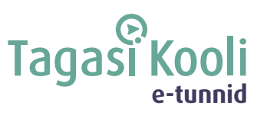
TUNNIKAVA #497
Tunni teema: | Kuidas Euroopa Parlament meid kaitseb?
Külalisõpetaja: | Sven Mikser, Euroopa Parlamendi liige  moderaator Andreas Põšnograjev , Eesti Väitlusselts
Õpilased: | 10.–12. klass
Tunni õpieesmärk: | Õpilane teab, milliseid olulisi otsuseid on Euroopa Parlament kaitse ja julgeoleku vallas viimase viie aasta jooksul vastu võtnud ning milliseid õppetunde on Euroopa Liit julgeolekukriisis saanud.
Seos RÕK-iga: | sotsiaalne ja kodanikupädevus
45-minutilise tunni ülesehitus:
5 min 22 min 18 min
ettevalmistus ja häälestus ülekanne õpilaste iseseisev töö klassis

Tunni teema taust: | Rahu poole püüdlemine ja sõdadest hoidumine on olnud Euroopa eesmärk juba sajandeid. Sellel korral on e-tunnis külas Euroopa Parlamendi saadik Sven Mikser, kellega räägime sellest, milliseid olulisi otsuseid on Euroopa Parlament kaitse ja julgeoleku vallas viimasel ajal vastu võtnud, milliseid õppetunde on Euroopa Liit julgeolekukriisis saanud ning milliseid samme tuleks tulevikus vastu võtta, et saaksime Euroopas ennast turvaliselt tunda.
Häälestus: | Kirjuta iga tähe juurde sõna, mis seostub sul demokraatiaga. Näidised on ette tehtud.  Dialoog  Esindatus  M  O  K  R  A  A  T  I  A
Õpilaste iseseisev  töö: | Vastata küsimustele. Arutada vastuseid ühiselt klassiruumis.  1) Kas sinu arvates on oluline kaitsta demokraatiat ja väljaspool Euroopa Liitu? Miks?  2) Mida tähendab turvalisus sinu jaoks? Kas sinu arvates on Eestis turvaline elada? Miks?  3) Kas sinu arvates demokraatiast piisab, et tagada maailmas rahu? Too mõni näide.  4) Miks on viimase viie aasta jooksul muutunud kaitsevõime arendamine Euroopa Liidu jaoks oluliseks?
Võimalikud lisamaterjalid: | ELi eesmärgid ja väärtused - https://european-union.europa.eu/principles-countries-history/principles-and-values/aims-and-values_et  Mis on ELi väärtused? - https://multimedia.europarl.europa.eu/et/video/what-are-eu-values_B01-ESN-210315  uheskoos.eu - https://together.europarl.europa.eu/et/  Euroopa noorteportaal - https://youth.europa.eu/home_et  Euroopa noorteportaali hääleplatvorm - https://voices.youth.europa.eu/#/  EP tegevust tutvustavad videod - https://multimedia.europarl.europa.eu/et/topic/graphics-and-infographics_27313
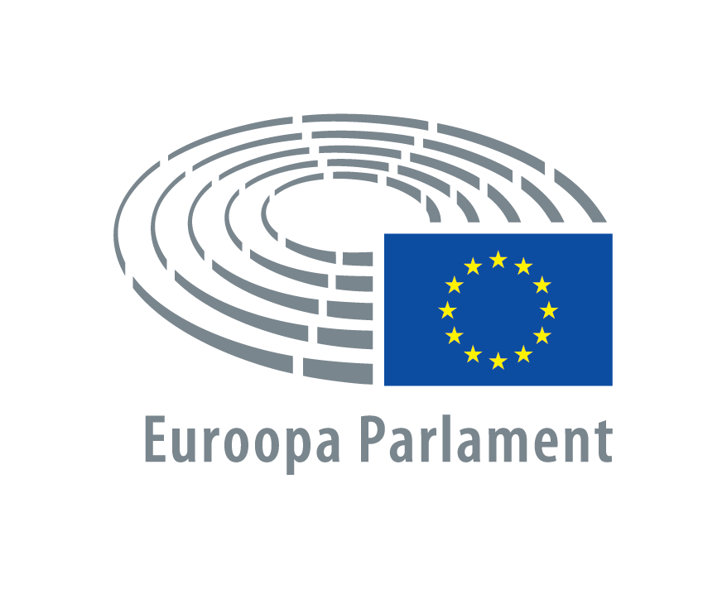
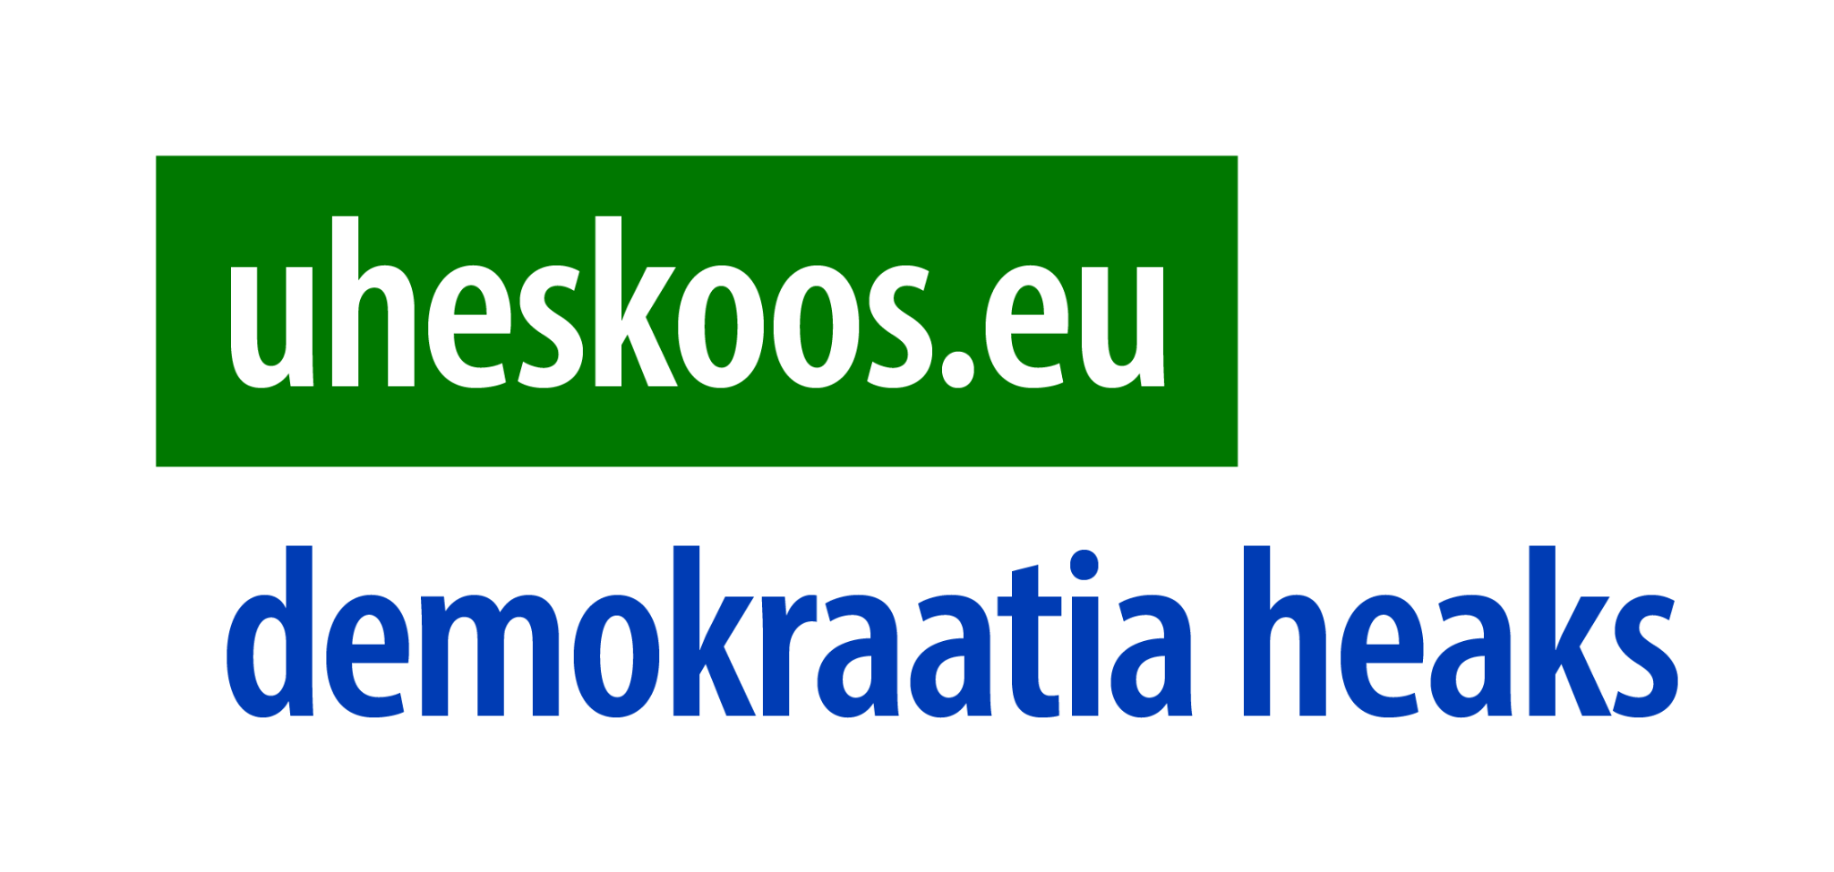
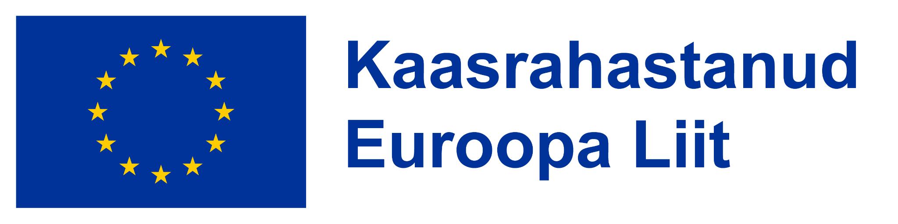
* Tunnikava on loodud selleks, et pakkuda õpetajatele välja erinevaid variante õpilaste aktiivseks kaasamiseks tunni teemasse. Tunnikava ei pea tingimata kasutama.

